|  |  |  |
| --- | --- | --- |
| Phòng GD&ĐT TP Hà Tiên  Trường Tiểu học Thuận Yên  Lớp:..................................................................  Họ và tên:……………………………………. | | Bài kiểm tra cuối học kỳ I  Năm học: 2021 – 2022  Môn: Tiếng việt  Khối: Một- Thời gian: 40 phút  Ngày kiểm tra:…………………… |
| Điểm | Nhận xét của giáo viên  ........................................... | Chữ ký giám thị:……………………  Chữ ký giám khảo: ………….…….. |

**A. Kiểm tra đọc**

**I. Đọc thành tiếng và trả lời câu hỏi: (6 đ)** ………

**II. Đọc thầm và trả lời câu hỏi: (4 đ)**……….

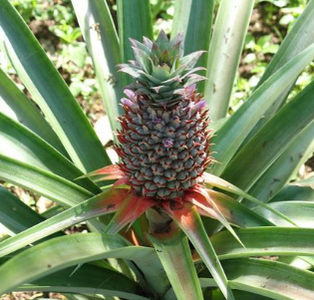 Lá như là kiếm

Quả thì xù xì

Quê em là dứa

Phía Nam là thơm.

**Khoanh vào đáp án đúng và trả lời câu hỏi:**

**Câu 1**: (*1điểm*) Khổ thơ trên nói về quả gì ?

A. quả nho B. quả na C.quả dứa

**Câu 2**: (*1 điểm*) Quả dứa còn có tên là gì ?

A. quả nhãn B. quả thơm. C. quả chôm chôm

**Câu 3**: ( *1 điểm*) ) Khổ thơ có mấy dòng ?

A. 4 dòng B. 5 dòng C. 3 dòng

**Câu 4**: *( 1 điểm*) Nối - đúng ?

mua cam cho bé

Chợ

Bà

họp ở bờ đê

**B. Kiểm tra viết** (10 điểm)

Tập Chép: (7 điểm)

Hà nhỏ mà chăm chỉ. Hà giúp bà xếp đồ ở tủ.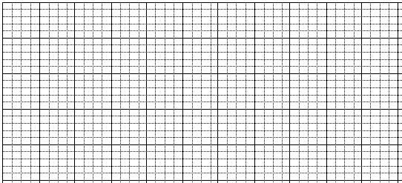

Bài Tập:( 3 đ)

**Câu 1**:(*1 điểm*)Điền vào chỗ trống **ng** hoặc **ngh**

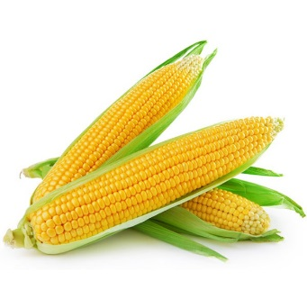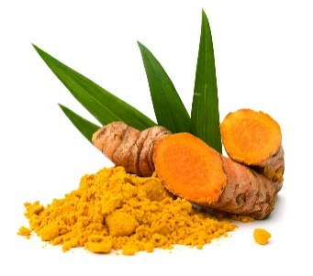  

.............ô .............ệ ............ựa .............ủ

**Câu 2**: (*1điểm*)Điền **c** / **k**

...on đường thước ...ẻ con ...ênh lạnh ....óng

**Câu 3**: (*1điểm*)Nối đúng

|  |
| --- |
| Bé Na |

|  |
| --- |
| nhà bà |

|  |
| --- |
| Bi ở |

|  |
| --- |
| đi nhà trẻ |

**ĐÁP ÁN MÔN TIẾNG VIỆT LỚP 1**

1. **PHẦN I: ĐỌC** (10 điểm)

**1.** **Đọc thành tiếng** ( 6 điểm):

**- Đọc đúng các vần: đọc đúng tốc độ, trôi chảy được 1 điểm.**

**- Đọc đúng các từ ngữ: đọc đúng tốc độ, trôi chảy được 2 điểm.**

**- Đọc đúng câu ứng dụng: đọc đúng tốc độ, trôi chảy được 3 điểm.**

**(Tùy theo khả năng học sinh đọc: còn chậm, đánh vần,… GV sẽ cho điểm phù hợp với trình độ của học sinh).**

**2. Kiểm tra đọc hiểu (4 điểm)** Đúng mỗi câu được 1 điểm

**Câu 1:**Em hãy khoanh vào câu đúng:

**Câu 2**: Em hãy khoanh vào câu đúng:

**Câu 3:** Khổ thơ có mấy dòng ?

**Câu 4**: Nối - đúng ? (Nối đúng mỗi câu được 0,5 đ)

Bà mua cam cho bé

Chợ họp ở bờ đê

**II. Kiểm tra viết (10 điểm)**

**1.Chính tả: (7 điểm)**

**- Viết đúng chính tả cả bài, chữ viết đều, đẹp, đúng ô li được 6 điểm.**

**- Viết sai 3 lỗi chính tả trừ 1 điểm.**

**- Trình bày sạch, đẹp được 1 điểm.**

**2. Bài tập (3 điểm):**

**Câu 1**. Điền vào chỗ trống **ng** hoặc **ngh** (Điền đúng mỗi tiếng được 0,25 đ)

Ngô; nghệ ; ngựa ; ngủ

**Câu 2**: Điền **c** / **k ?** (Điền đúng mỗi tiếng được 0,25 đ)

con đường thước kẻ con kênh lạnh cóng

**Câu 3**: Nối đúng ? ( 1 điểm)

Mỗi ý đúng : 0,5 đ

Bé Na đi nhà trẻ

Bi ở nhà bà

**MA TRẬN CÂU HỎI ĐỀ KIỂM TRA TIẾNG VIỆT CUỐI HỌC KÌ I LỚP 1**

|  |  |  |  |  |  |  |  |  |  |  |  |  |  |
| --- | --- | --- | --- | --- | --- | --- | --- | --- | --- | --- | --- | --- | --- |
| STT | Mạch kiến thức, kĩ năng | Số câu và số điểm | Mức 1 Nhận biết | | | Mức 2 Thông hiểu | | | Mức 3 Vận dụng | | TỔNG | | |
| TN | TL | HT khác | TN | TL | HT khác | TN | TL | TN | TL | HT khác |
| **1** | **Đọc hiểu** | **Số câu** | **2** |  | **1** | **2** |  |  |  |  | **4** |  | 1 |
| **Câu số** | **1,2** |  |  | **3,4** |  |  |  |  |  |  |  |
| **Số điểm** | **2** |  | **6** | **2** |  |  |  |  | **4** |  | **6** |
| Tổng | | **Số câu** | | | | | | | | | 04 | | |
| **Số điểm** | | | | | | | | | 10 | | |
| **2** | **Viết** | **Số câu** |  |  |  |  | **2** | **1** | **1** |  | **3** |  | **1** |
| **Câu số** |  |  |  |  | **1,2** |  | **3** |  |  |  |  |
| **Số điểm** |  |  |  |  | **2** | **7** | **1** |  | **3** |  | **7** |
| Tổng | | **Số câu** | | | | | | | | | 03 | | |
| **Số điểm** | | | | | | | | | 10 | | |